САРАТОВСКИ ГОСУДАРСТВЕННЫЙ ТЕХНИЧЕСКИЙ УНИВЕРСИТЕТ ИМ. Ю.А. ГАГАРИНА

Кафедра «Информационно-коммуникационные системы и программная инженерия»

# МЕТОДИЧЕСКИЕ УКАЗАНИЯ

# К проведению лабораторных работ по курсу

# «ОПЕРАЦИОННЫЕ СИСТЕМЫ»

Составитель: доцент Бродская Юлия Анатольевна

Выполнил: Кузнецов Андрей, группа ИВЧТ-31

Лабораторная работа №11

Диспетчер задач Windows

Саратов, 2024.

Ход выполнения:

1. В корневом каталоге C создадим каталог Lab3. В нём создадим пакетный файл help_md.bat, который выводит на экран справочную информацию о команде md. Содержимое файла help_md.bat

*help md*

Запустим файл на выполнение: в случае Far установкой селектора на имя файла и нажатием клавиши Enter, в случае интерпретатора командной строки набором в командной строке имени файла с расширением и нажатием клавиши Enter.

Посмотрим на результат выполнения: в случае Far нажатием комбинации клавиш Ctrl + O (для возврата к панелям необходимо повторно нажать эту комбинацию), в случае интерпретатора командной строки результат отобразится в окне интерпретатора.

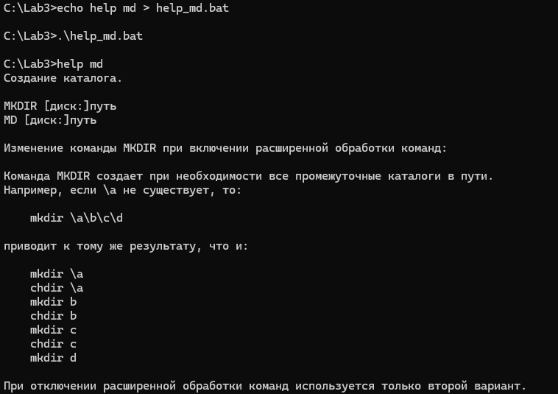

1. Перенаправим вывод справочной информации о команде md в текстовый файл help_md.txt. Для этого отредактируем help_md.bat следующим образом:

help md > help_md.txt

Запустим help_md.bat на выполнение. В результате будет создан текстовый файл help_md.txt. Если при открытии его Блокнотом возникают проблемы с кодировкой, можно воспользоваться командой type:



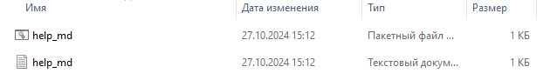

1. Создадим пакетный файл ndc.bat, который создаёт новый каталог Dec в текущем каталоге и копирует в него все файлы каталога Lab3:

md Dec  
copy *.* .\Dec

Здесь в шаблоне поиска *.* символ «*» означает любую строку символов, соответственно, это любой файл с любым расширением.

Запустим ndc.bat на выполнение. Убедимся, что копирование выполнено:

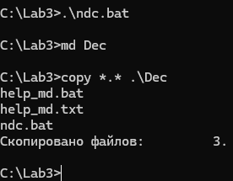

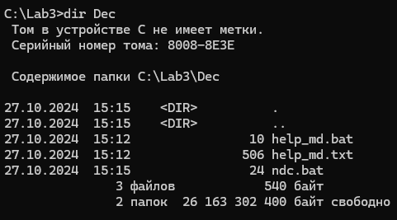

1. Самостоятельно создайте пакетный файл fembf.bat, который создаёт в каталоге Lab3 новый каталог Jan и перемещает туда только пакетные файлы (используйте шаблон поиска) из каталога Lab3

md Jan

copy *.bat .\Jan

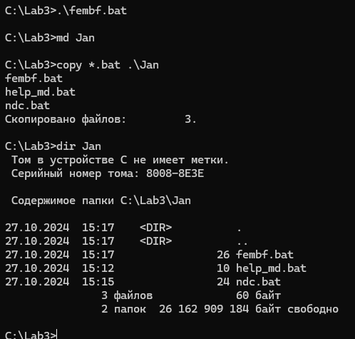

1. Самостоятельно создайте пакетный файл rend.bat, который переименовывает каталог Dec в Feb

move Dec Feb

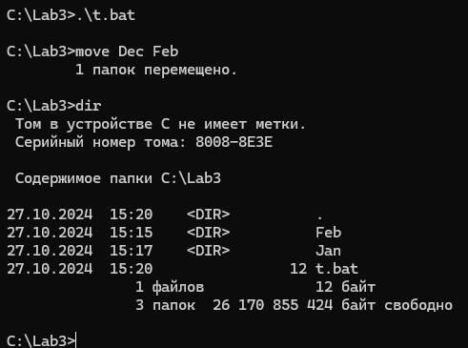

1. Создадим пакетный файл par.bat, использующий параметры. Данный файл создаёт каталог с указанным именем (первый параметр) и перенаправляет вывод справочной информации о команде с указанным именем (второй параметр) в текстовый файл в этом каталоге с именем команды и расширением .txt:

md %1  
help %2 > %1\2.txt

В данном примере имя нового каталога – March, а имя команды, по которой выводится справка – dir, но можно взять другие

В примере ошибка, имя файла «2.txt», а не параметризированное «%2.txt»

Правильный вариант:

md %1  
help %2 > %1\%2.txt

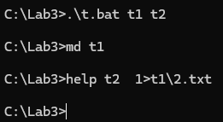

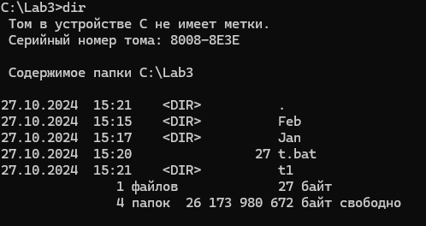

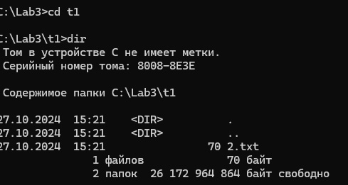

1. Самостоятельно создайте пакетный файл delf.bat, удаляющий все файлы из каталога Lab3

del *.* /Q

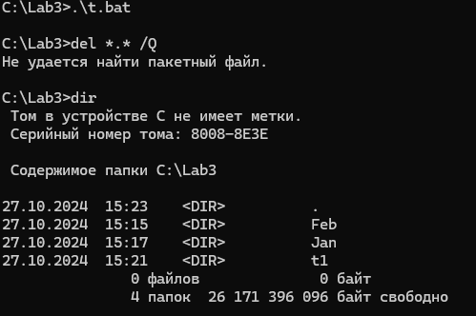

1. Самостоятельно создайте пакетный файл deldir.bat, удаляющий все каталоги из каталога Lab3

rmdir или rd не принимает в качестве аргумента подстановочные знаки (*), поэтому необходимо использовать цикл.

Либо придётся указывать имя каждого каталога вручную (но кому нужен такой скрипт?)

for /d %%i in (*) do rd /s /q "%%i"

